Разбор заданий школьного этапа ВсОШ по биологии
для 5-6 классов
2024/25 учебный год
Максимальное количество баллов — 25

Блок № 1

В заданиях этого блока нужно выбрать один верный ответ из списка.
За каждый правильный ответ начисляется 1 балл.
Максимальный балл за все задания блока № 1 — 10.
- Однажды рано утром профессор Цветочкин увидел потрясающую картину: соцветия подсолнухов смотрели прямо в окно его дачи. Профессор захотел похвастаться видом перед другом, приехавшим к нему вечером того же дня, но подсолнухи будто отвернулись от них, и соцветия были направлены на запад. Профессор предположил, что соцветия подсолнухов следуют за солнцем. Для проверки гипотезы он вечером надел на несколько цветков чёрные светонепроницаемые пакеты, а утром обнаружил, что выбранные им растения не изменили положения в сравнении со вчерашним днём. Какой метод научного познания использовал Цветочкин, пытаясь разобраться в проблеме?

Ответ:
  - Моделирование ✓ Эксперимент o Наблюдение o Сравнение
- Строение цветка отдельных семейств растений является очень удобным систематическим признаком. Так, например, в упрощённом виде для цветков Паслёновых характерна формула Ч₍₅₎Л₍₅₎Т₍₂₎П₅. Читается она следующим образом: Ч — чашелистики, Л — лепестки, П — пестики, Т — тычинки. Число после буквы — количество структур. Если число заключено в скобки, то структуры срослись между собой. При этом если число структур оказывается больше 12, то вместо числа ставится значок бесконечности ∞. Соответственно, формула цветка Розоцветных выглядит следующим образом: Ч₅Л₅П₁Т∞. Выберите фотографию, на которой изображён представитель семейства Розоцветные:

Ответ:
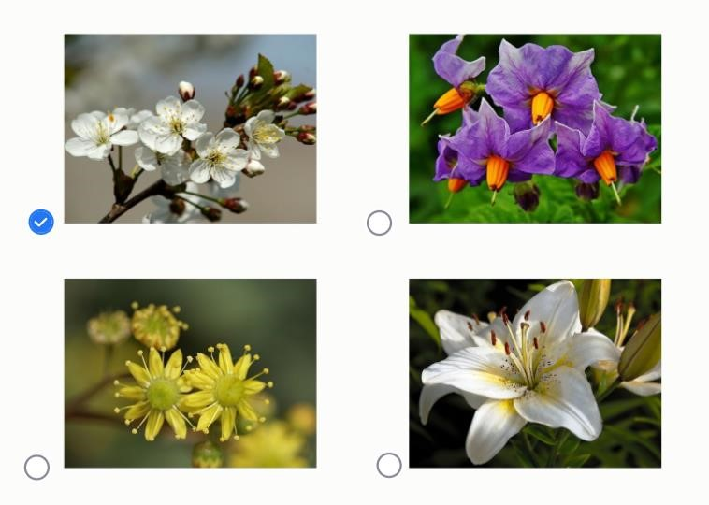
- На фотографии какого культурного растения НЕ изображён плод?

Ответ:
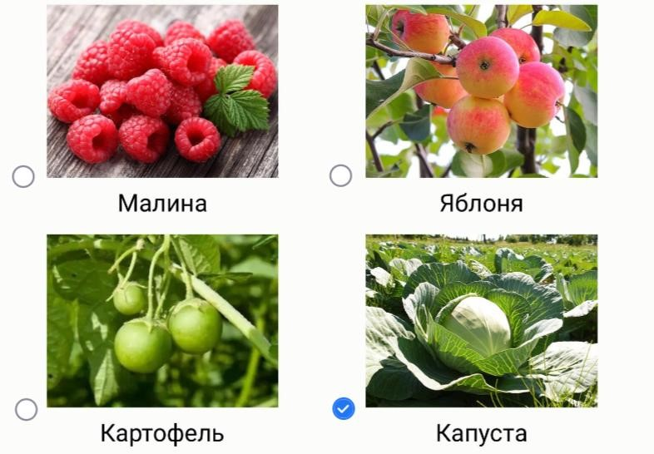
- Среди растений средней полосы России выделяют однолетники, двулетники и многолетники. Выделяют их по времени выживания вегетативной части растения — части, выполняющей основные функции питания и обмена веществом со внешней средой, но не участвующей напрямую в генеративном размножении. Двулетники и многолетники обычно переживают зиму в виде почек на вегетативных частях. В каком виде переживают зиму однолетники?

Ответ:
  - Клубни o Корневища ✓ Семена o Корневые шишки
- На какой фотографии изображён совершенно несъедобный гриб?

Ответ:
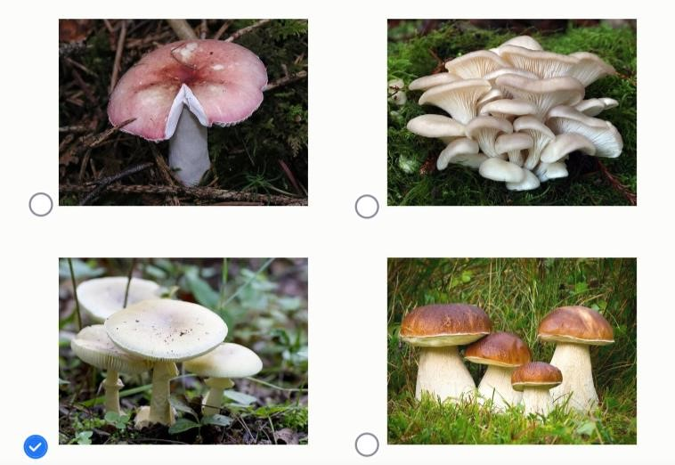
- Гименофор — часть плодового тела гриба, несущая на поверхности тонкий спороносный слой. У разных видов грибов он выглядит по‑разному и используется как систематический признак для определения. Названия типов гименофоров оказываются достаточно интуитивными. На картинках вы можете обнаружить грибы с шиповатым, пластинчатым, трубчатым и лабиринтовидным гименофорами. Выберите изображение гриба с трубчатым гименофором:

Ответ:
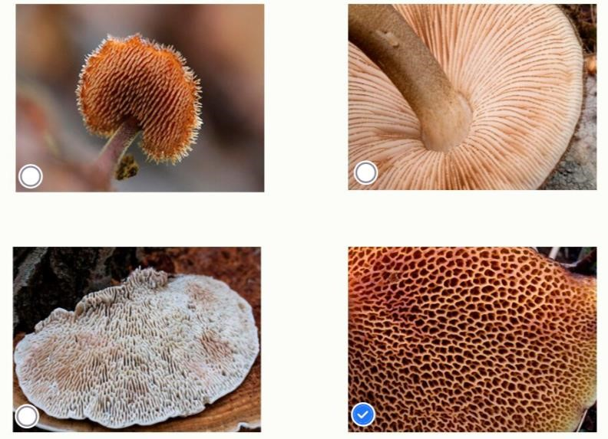
- Иван Купала — это народный праздник восточных славян, посвящённый летнему солнцестоянию и наивысшему расцвету природы. Отмечается праздник 24 июня. Согласно народным поверьям, в эту ночь цветёт папоротник. Он раскрывается на один миг, и тот, кто найдёт цветок папоротника, обретёт огромные сокровища и исполнит все свои желания. Выберите верное утверждение:

Ответ: o Цветок папоротника развивается на гаметофите o Цветок папоротника развивается на спорофите o У папоротника отсутствует деление на гаметофит и спорофит
✓ Цветка папоротника не существует
- Некоторые виды муравьев‑листорезов, обитающих в тропических широтах, собирают и измельчают листья, которые используют в качестве субстрата для разведения специфичного для них гриба из рода Leucocoprinus. Этот гриб, в свою очередь, производит определённые жизненно необходимые для роста и развития вещества, которыми питаются личинки муравьёв и взрослые особи.
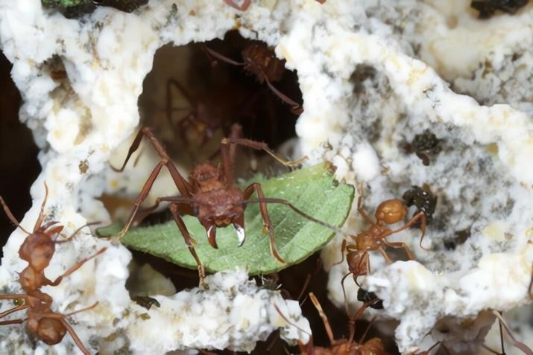
Интересно, что в процессе эволюции гриб полностью утратил способность производить споры, что связано с адаптацией к жизни с муравьями. Примером какого типа взаимодействия являются отношения муравьёв‑листорезов и грибов из рода Leucocoprinus?

Ответ:
  - Нахлебничество o Паразитизм o Хищничество ✓ Мутуализм
- Выберите организм, который активно употребляется человеком в пищу, насыщен йодом и в обиходе может называться «капустой»:

Ответ:
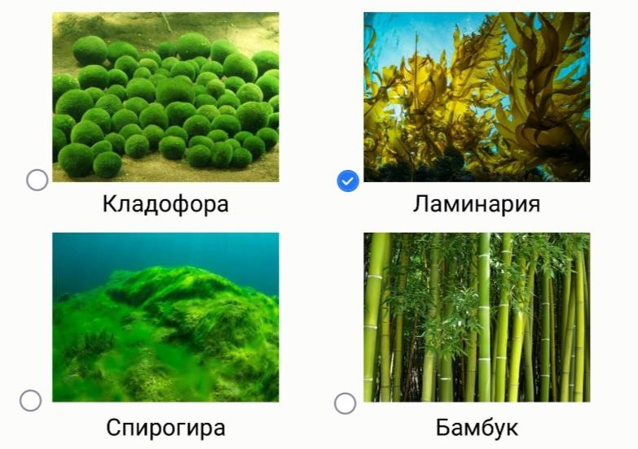

- Перед вами фотографии растения картофеля.
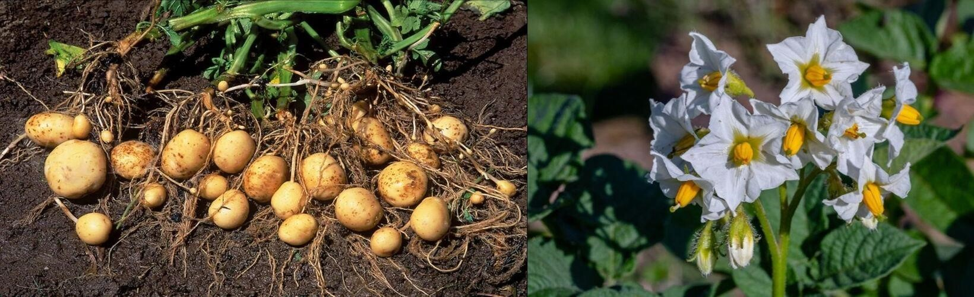
Выберите верное утверждение:

Ответ: o Плоды картофеля съедобны для человека ✓ Клубень картофеля — видоизменение побега o Клубень картофеля — это его плод
  - Картофель — представитель семейства Розоцветные
Блок № 2

В заданиях этого блока нужно выбрать один или несколько верных ответов.
За каждый правильно выбранный и правильно невыбранный ответ начисляется 0.4 балла.
Максимальный балл за задание — 2.
Максимальный балл за все задания блока № 2 — 10.

- Выберите верные утверждения об изображённом объекте:
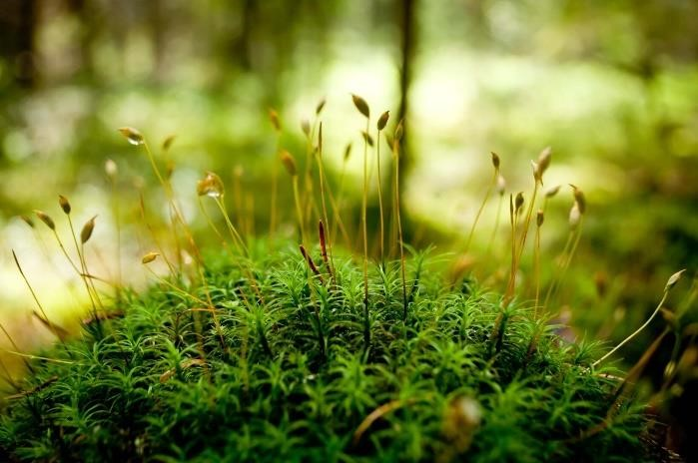

Ответ:
  - Это лишайник o Это организмы нескольких видов
✓ Это мох
  - Имеет пыльцу, с помощью которой он распространяется по биотопу
  - Имеет мощную стержневую корневую систему
- Выберите факторы, которые НЕ относятся к абиотическим:

Ответ:
  - Мелиорация o Температура o Влажность o Освещённость
  - Количество микроорганизмов
- Даны фотографии морской уточки, морского огурца, мокрицы и таракана.
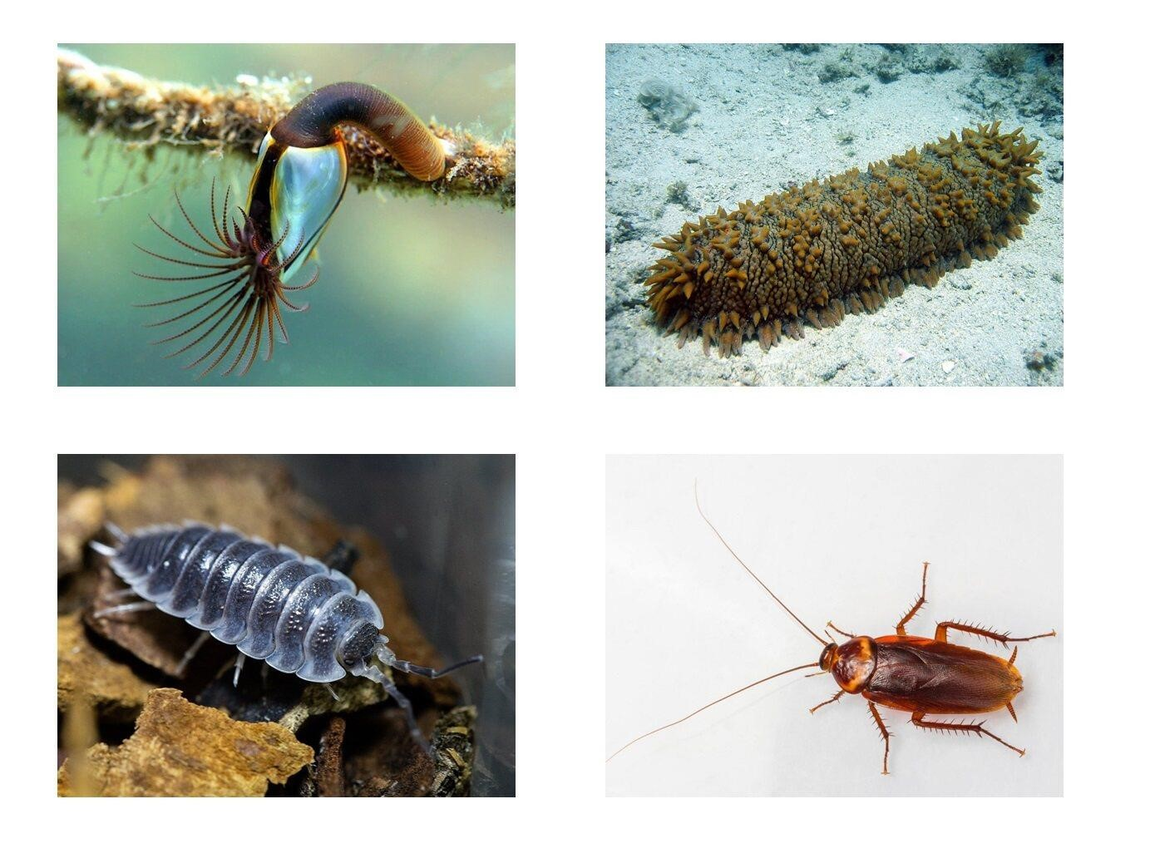
Выберите все верные утверждения:

Ответ:
  - Морская уточка — фильтратор по типу питания
  - Морской огурец — это животное
  - Мокрица — классический представитель насекомых‑вредителей, которого можно найти в квартире наравне с тараканами ✓ Отдельные виды тараканов способны к полёту o Тараканы — строго нелетающие организмы
- Перед вами фотографии черепов двух млекопитающих.
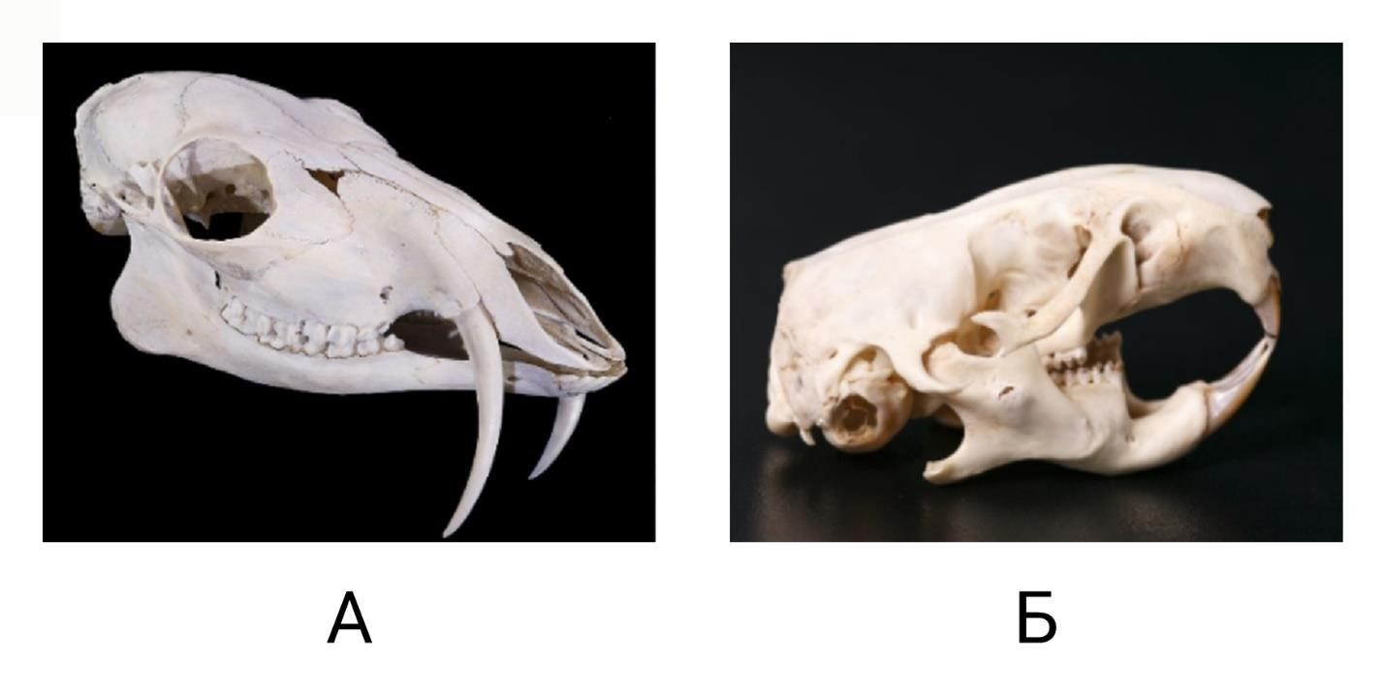
Выберите верные утверждения:

Ответ: o Череп А принадлежит хищному животному o Клыки животного А эволюционно нужны, чтобы карабкаться по скалам
  - Череп Б принадлежит грызуну
  - Зубы грызунов растут в течение всей жизни, стачиваясь о твёрдую пищу
  - Клыки животного А закрепились как признак в результате полового отбора и не являются необходимыми для выживания

- Плесневые грибы — грибы, образующие ветвящийся мицелий без крупных, заметных невооружённым глазом плодовых тел. Какие из этих грибов можно назвать плесневыми? Для каких из перечисленных насекомых характерен грызущий ротовой аппарат?

Ответ:
  - Опёнок ✓ Мукор ✓ Пеницилл o Белый гриб o Трюфель

Блок № 3

В задании этого блока нужно установить соответствие.
За каждое правильное соответствие начисляется 0.5 балла.
Максимальный балл за все задания блока № 3 — 5.

1. Амёбы — род микроскопических одноклеточных простейших из семейства Amoebidae.
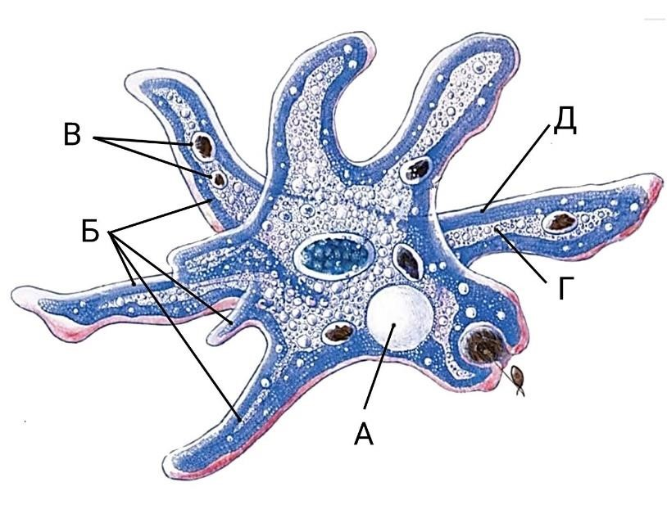
Установите соответствие между отмеченными на картинке структурами и их названиями.

Ответ:
А | Сократительная вакуоль
Б | Псевдоподии
В | Пищеварительная вакуоль
Г | Эндоплазма
Д | Эктоплазма

